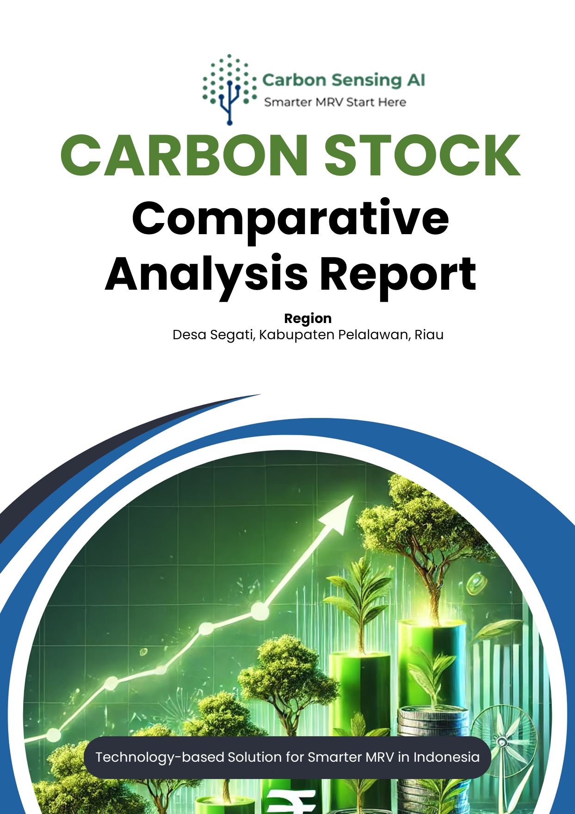

**Generative AI-based Carbon Stock Report**

**{judul_kegiatan}**

**Ringkasan Eksekutif**

Laporan ini menyajikan analisis risiko pencucian uang terhadap {judul_kagiatan} yang dilaksanakan oleh {pemilik} di {lokasi}. Menggunakan sistem Carbon Sensing AI dengan metode *remote sesning* multi-temporal (Sentinel-2), klasifikasi tutupan lahan, dan faktor emisi IPCC, analisis mengungkapkan discrepancy signifikan antara klaim carbon stock dalam Laporan Capaian Aksi Mitigasi (LCAM) dengan hasil deteksi sistem.

**Critical Findings:**

{critical_finding}

Laporan ini menyediakan preliminary findings untuk mendukung investigasi PPATK terkait potensi *money laundering* dalam skema *carbon trading*, menyediakan daftar kontak *key personnel*, dan merekomendasikan investigasi mendalam terhadap pola transaksi, *enhanced due diligence beneficial ownership*, serta penelusuran aset untuk mengungkap skema pencucian uang dalam perdagangan kredit karbon.

**Project Overview**

**Lokasi:** {lokasi},

Latitude {latitude}, Longitude {longitude}

**Total area:** {total_area}hektar (area bervegetasi: {vegetasi_area}hektar)

{deskripsi_singkat}

**Tujuan Umum dan Tujuan Khusus Aksi Mitigasi**

{tujuan_umum_khusus}

**Struktur Organisasi dan Kemitraan**

Project Owner: {pemilik}

Techinal Partner: {partner_teknis}

Community Partner: {partner_komunitas}

**Parameter Teknis**

Periode Crediting: {periode_penataan}

Periode Pelaporan Saat Ini: {periode_pelaporan}

**LAND USE CHANGE ANALYSIS (CARBON SENSING AI DETECTION)**

Tabel Analisis perubahan tutupan lahan berdasarkan Carbon Sensing AI:

{remote_sensing_land_use_change}

**CARBON POOL (CARBON SENSING AI DETECTION)**

Tabel Analisis carbon pool berdasarkan Carbon Sensing AI:

{remote_sensing_land_use_carbon_yearly}

**CARBON STOCK COMPARATIVE ANALYSIS**

Perbandingan hasil kuantifikasi pengurangan emisi GRK per tahun:

{compare_carbon_stock_lcam_remote_sensing}

**Potensi Kredit Karbon (Total Stok Karbon)**

{potential_credit_carbon}

**Harga Karbon dan Valuasi Ekonomi**

{carbon_pricing_economic_valuation}

**Deteksi Anomali**

{anomaly_detection}

**Analisis Indikator Red Flag Lingkungan**

**Red Flag Lingkungan 1: Tidak Adanya Aktivitas Pengurangan Karbon Aktual**

{no_activity}

**Red Flag Lingkungan 2: Indikator Sengketa Lahan dan Penggunaan Lahan Tidak Berizin**

{overlap_hutan_lindung}

**Analisis Indikator Red Flag Keuangan**

**Red Flag Keuangan 1: Kepemilikan Manfaat dan Keterlibatan Orang Yang Terpapar Politik (PEPs)**

{political_actor}

**Red Flag Keuangan 2: Perdagangan Kredit Karbon Individual dan Pola Transaksi Tidak Biasa**

{individual_transaction}

**Key Personnel untuk Investigasi PPATK**

{pemilik_persons}

{partner_teknis_persons}

{verification_teams_person}

**Kesimpulan**

{conclusion}

**Rekomendasi Tindakan PPATK (Tindakan Segera)**

{recomendation}

**Prepared by:** Carbon Sensing AI